DISCIPLINA: Gestão de Processos

DOCENTE: Denise Aurora Neves Flores

***Notas de aulas***

Junho, 2020.

Notas

Conteúdo Programático

**Unidade 1 – Fundamentos do Gerenciamento de Projetos.**

1. – estrutura organizacional;
2. – conceituação de processos;
3. – gerenciamento de processos de negócio (BPM);
4. – modelagem de processos.
5. – estrutura organizacional

“Estrutura organizacional é o instrumento administrativo resultante da identificação, análise, ordenação e agrupamento das atividades e dos recursos das empresas, incluindo o estabelecimento dos níveis de alçada e dos processos decisórios, visando ao alcance dos objetivos estabelecidos pelos planejamentos das empresas” (Oliveira, 2006).

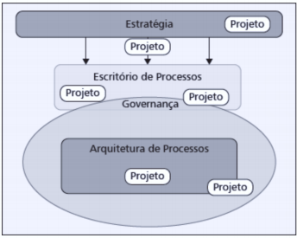

Estratégias organizacionais (fonte: Rubens Cavalcanti)

A visão e a missão orientam a estruturação dos processos organizacionais, fornecendo subsídios ao gestor a fim de classifica-los dentro de sua cadeia de valor como primários e apoios.

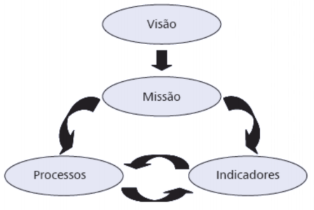

Relações entre visão e processos (fonte: Rubens Cavalcanti)

Exemplo da MRV:

- missão – concretizar o sonho da casa própria oferecendo imóveis com a melhor relação custo-benefício para o cliente.

- visão – ser a melhor empresa de incorporação, construção e venda de empreendimentos econômicos do Brasil.

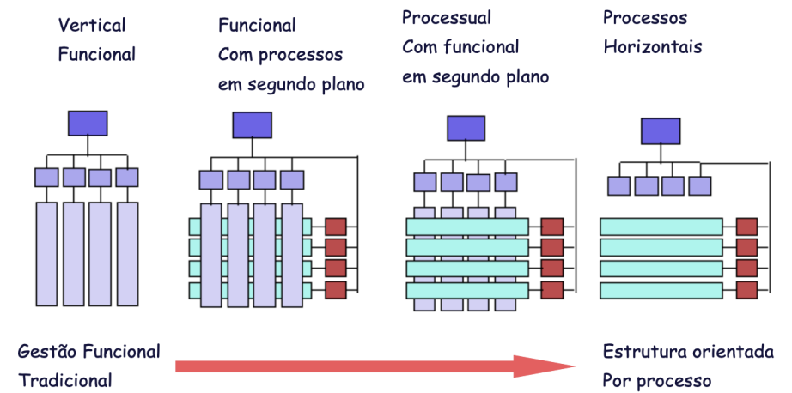

Estruturas organizacionais (fonte: PMIMF)

Vertical Funcional – essencialmente vertical e hierarquia. Processos horizontais – estrutura horizontal. Funcional com processos em segundo plano – predomina a vertical, mas há traços de processos horizontais. Processual com funcional – estrutura horizontal mais ainda predomina uma estrutura vertical.

Horizontais são orientadas por processos, verticais (tradicionais).

1. – conceituação de processos

Processos é um conjunto de atividades lógicas, relacionadas e sequenciais que, a partir de uma entrada de um fornecedor, agrega-lhe valor e produz uma saída para um cliente (Harrington; Esseling; Ninwegen, 1997).

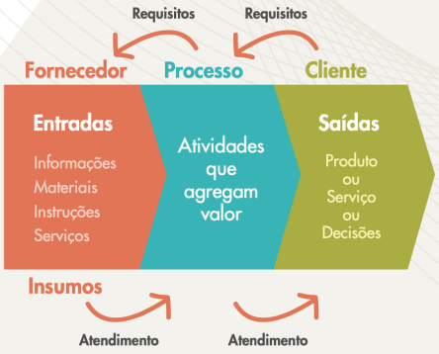

Processo organizacional (fonte: FNQ)

Características dos processos:

1 – objetivos e limites de início e fim bem definidos;

2 – circunstâncias bem definidas em que uma atividade ocorre;

3 – resultados de valor para os clientes;

4 – recursos previstos para a execução da atividade;

5 – responsável definido e problemas identificados e monitorados (gerenciamento);

6 – relações efetivas com usuários e fornecedores, com requisitos bem definidos;

7 – mediação por indicadores de desempenho;

8 – mecanismo de *feedback* para melhoria;

9 – acompanhamento ao longo da execução.

Categoria dos processos:

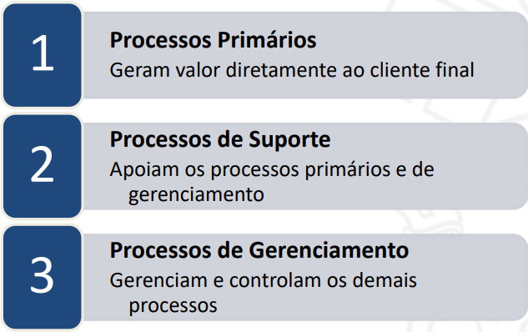

Hierarquia dos processos:

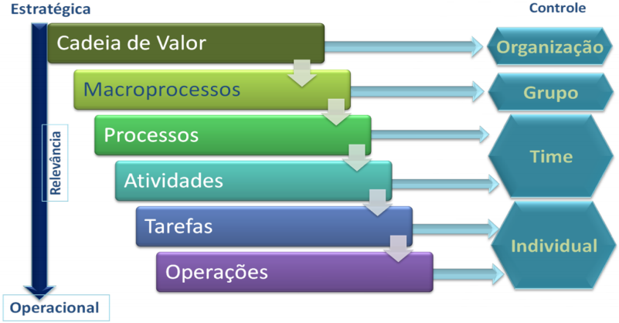

Processo organizacional (fonte: PMIMF)

Cadeia de valor agregado – na arquitetura de processos, a cadeia de valor é o instrumento que identifica o conjunto de processos e que permite à organização disponibilizar seus produtos e serviços.

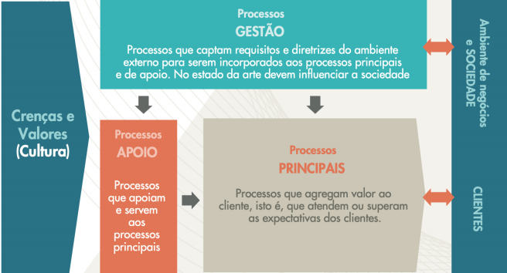

Modelo genérico de uma cadeira de valor (fonte: FNQ)

1. – gerenciamento de processos de negócio (BPM)

O gerenciamento de processos de negócios é conceituado no BPM CBOK como uma abordagem disciplinada para identificar, desenhar, executar, documentar, medir, monitorar, controlar e melhorar processos de negócio automatizados ou não para alcançar os resultados pretendidos consistentes e alinhados com as metas estratégicas da organização.

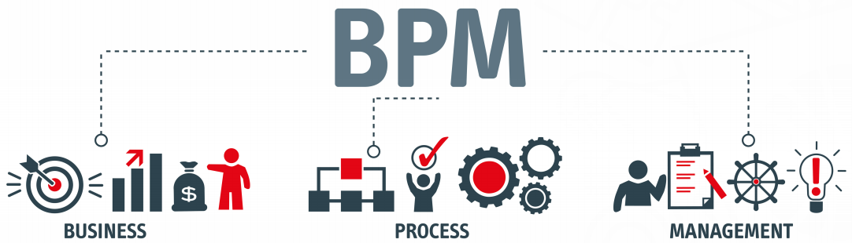

Processo organizacional (fonte: PMIMF)

O BPM *Common Body Of Knowledge* é um documento de referência para aplicação do BPM. O objetivo principal do guia é identificar e fornecer uma visão geral das Áreas de Conhecimento que são geralmente reconhecidas e aceitas como boas práticas. O guia fornece uma visão geral de cada área de conhecimento e uma lista de atividades e tarefas comuns associadas às áreas de conhecimento:

1 – gerenciamento de processos de negócio;

2 – modelagem de processos;

3 – análise de processos;

4 – desenho de processos;

5 – gerenciamento de desempenho de processos;

6 – transformação de processos;

7 – organização do gerenciamento de processos;

8 – gerenciamento corporativo de processos;

9 – tecnologia de BPM.

Gestão **de** processos (vertical)

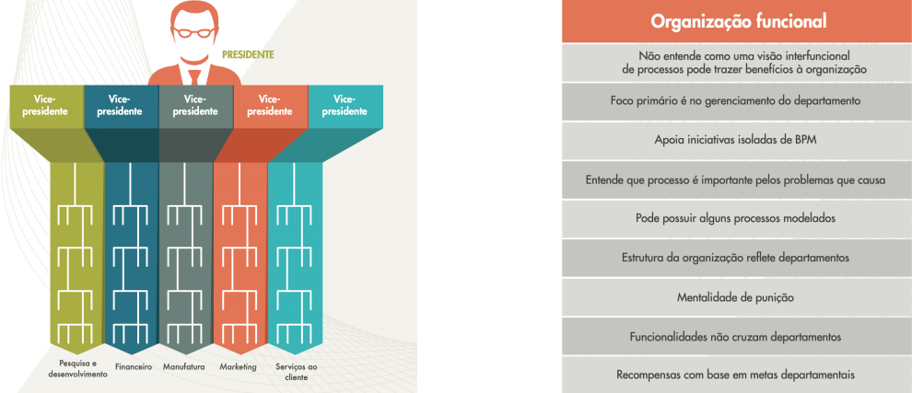

(fonte: FNQ)

Gestão **por** processos (horizontal)

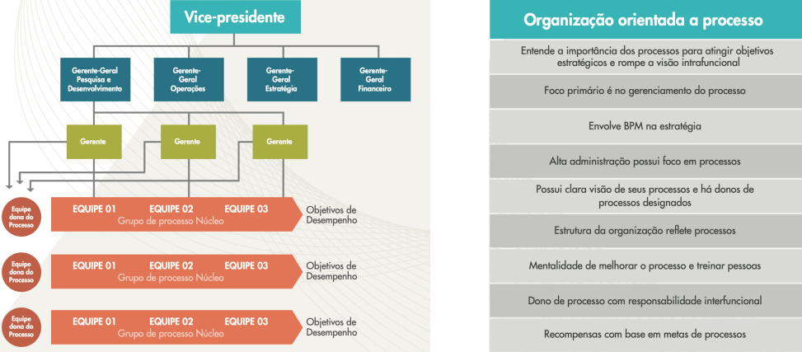

(fonte: FNQ)

Construção civil: tradicionalmente vertical ou horizontal?

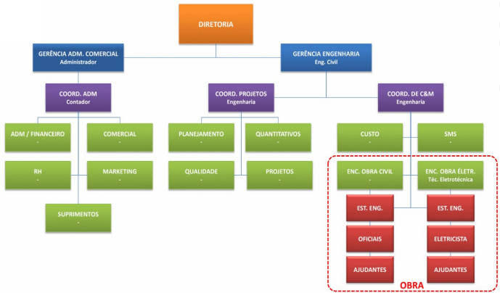

1. – modelagem de processos

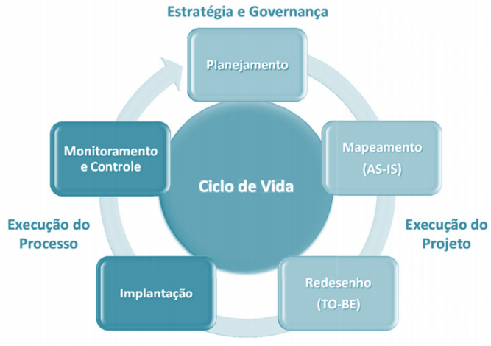

Modelo do ciclo de vida de um projeto de modelagem de processos (fonte: Rubens Cavalcanti)

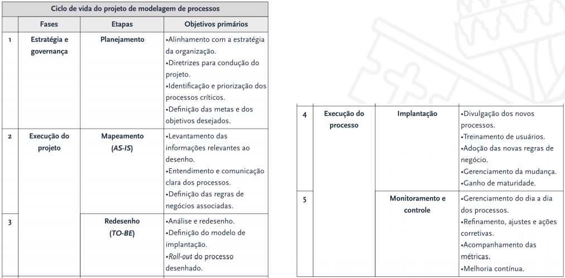

Fases, etapas e objetivos primários do ciclo de vida do projeto de modelagem de processos (fonte: Rubens Cavalcanti).

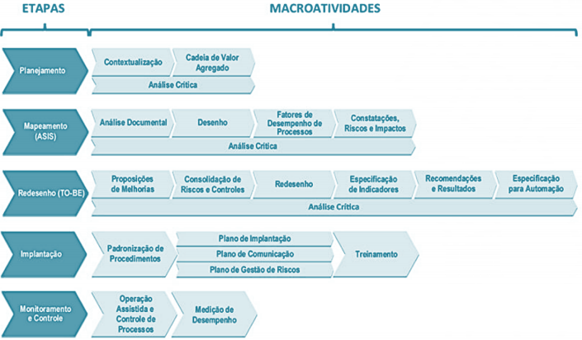

Etapas e macroatividades de um projeto de modelagem de processos de negócio (fonte: Rubens Cavalcanti).

|  |
| --- |
| Classifique as afirmativas abaixo sobre processo e projeto como verdadeiras ou falsas e assinale a opção correta:  I - O processo acontece em um período determinado, enquanto o projeto é permanente.  II - O processo é repetitivo e padronizado em passos que obedecem a uma sequencia lógica, enquanto o projeto é pontual.  III - O processo é uma ação repetitiva e gera o mesmo produto várias vezes, enquanto o projeto tem início e fim determinados. IV - O processo busca melhorar a rotina, enquanto o projeto corresponde à forma como a organização funciona.  V - O processo produz um bem ou um serviço, enquanto o projeto produz um resultado único e especifico.  Somente as afirmativas II, III e V estão corretas.  I e IV INCORRETAS. O correto seria:  I - O projeto acontece em um período determinado, enquanto o processo é permanente.  IV - O projeto busca melhorar a rotina, enquanto o processo corresponde à forma como a organização funciona.  Toda Organização é uma coleção de processos que são executados. Não existe um produto ou um serviço oferecido por uma empresa sem um processo. Portanto, processos é o resultado da articulação de: I. Pessoas II. Instalações III. Equipamentos e IV. Outros recursos (materiais) Os itens acima que estão corretos são:  Os itens I, II, III e IV.  Processo é uma sequência de atividades logicamente relacionadas que representam a transformação de insumos (recursos de entrada) em entregáveis (recursos de saída), que são as entradas acrescidas de valor pela sua transformação. O trabalho requer pessoas, as instalações onde ele é realizado, os equipamentos e os recursos que serão trabalhados.  A afirmação: "É o conjunto integrado e sincrônico de insumos, infraestruturas, regras e transformações, que adiciona valor às pessoas que fazem uso dos produtos e/ou serviços gerados", corresponde a definição de (da):  Processo.  Conjunto de atividades distribuídas numa sequência lógica que transforma insumos em produtos ou serviços.  Sobre as vantagens da gestão por processos, podemos afirmar:  I- Cria condições para prever, promover e controlar mudanças organizacionais. II- Aperfeiçoa e maximiza o uso dos recursos disponíveis.  III- Cria condições para uma gestão mais eficiente das equipes de trabalho. É(São) correta(s) a(s) afirmativa(s):  I, II e III.  Assinale a alternativa que complemente corretamente a afirmativa: "A organização moderna, formada por profissionais capacitados e motivados, trabalhará _________ ."  [...] por processo, pois este é o formato que trabalha a partir do espírito de equipe.  A organização por processo permite que as pessoas trabalhem imbuídas do espírito de equipe, onde a hierarquia é horizontal, permitindo que haja maior colaboração, na obtenção dos resultados. |

**Unidade 2 – Planejamento, análise e redesenho de processos**.

1. – planejamento de processos;
2. – mapeamento de processos (AS-IS);
3. – redesenho de processos (TO-BE);
4. – implantação;
5. – monitoramento e controle.
6. - planejamento de processos

Nesta fase, segundo o guia CBOK, deve-se ser feito um plano e uma estratégia dirigida a processos para a organização, onde sejam analisadas suas estratégias e metas.

Aliado a isto, deve-se prover ainda uma estrutura e um direcionamento contínuo de processos centrados no cliente.

Nesta fase também são identificadas e elencadas as responsabilidades e papéis organizacionais relacionadas à gerência de processos.

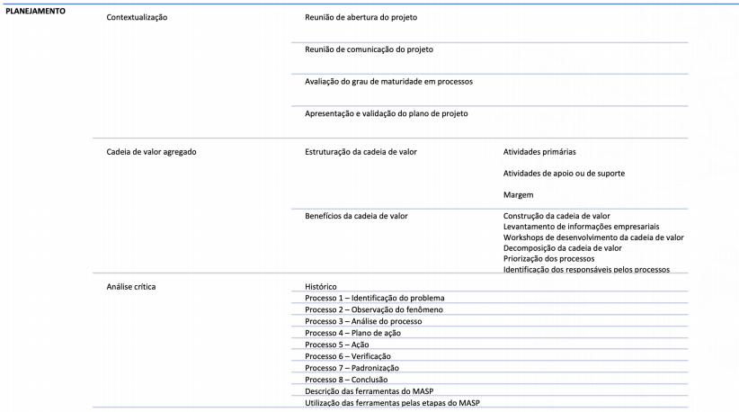

1. – mapeamento de processos (AS-IS)

Compreender os atuais processos organizacionais no contexto das metas, objetivos desejados e organização como um todo. Durante esta etapa são vistos pontos como: objetivo de modelagem de negócios, cenários do negócio que será modelado, principais *stakeholders* e escopo da modelagem.

A análise é alimentada por técnicas e metodologias altamente difundidas que facilitam a obtenção do contexto e diagnóstico da atual situação do negócio: *brainstorming*, grupo de trabalho com foco no processo, entrevista, cenário, questionário e 5W2H.

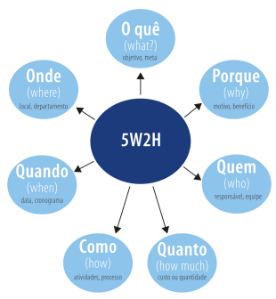

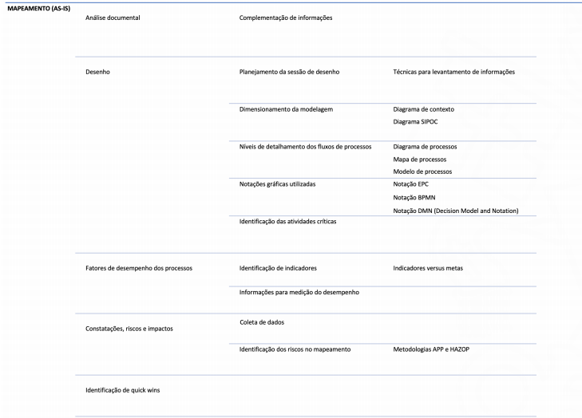

*BPMN – business process modeling notation* é uma linguagem gráfica usada para representar processos de negócio. Estes processos de negócios são representados por meio de um conjunto de símbolos padrão que são organizados em um diagrama de processos de negócio.

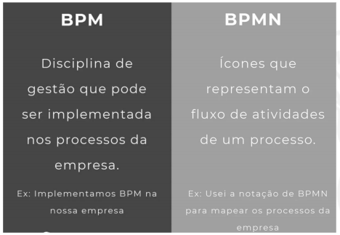

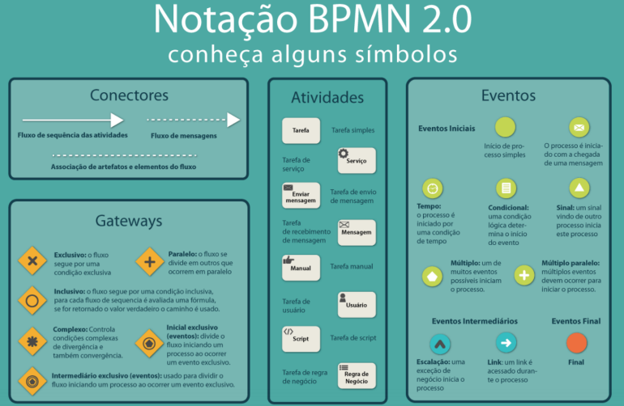

Notação BOMN 2.0 (fonte: HEFLO)

*EPC (Event-Driven Process Chain)* – Usado para descrever processos dentro de uma perspectiva empresarial e para facilitar a adoção e customização de sistemas de informação orientados a processos.

Ela é dividida em visões separadas a fim de reduzir sua complexidade. As visões podem ser manipuladas de forma independente.

Existem quatro visões, que enfocam os dados, as funções, a organização e a produção, e uma visão adicional, de controle, que destaca a integração das outras quatro.

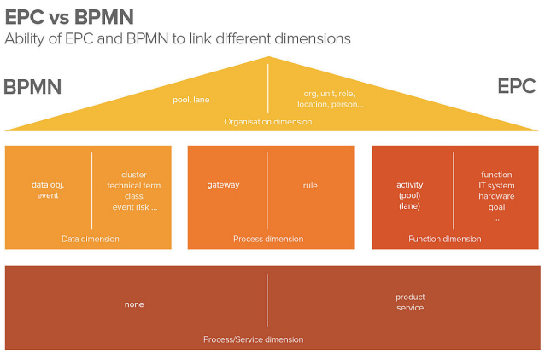

EPC vs BPMN (fonte: Marco Fargnoli)

1. – redesenho de processos (TO-BE)

“Criação de especificações para processos de negócios novos ou modificados dentro do contexto dos objetivos de negócios, objetivos de desenho de processo, fluxo de trabalho, aplicações de negócio, plataformas tecnológicas, recursos de dados, controles financeiros e operacionais, e integração com outros processos internos e externos” (CBOK).

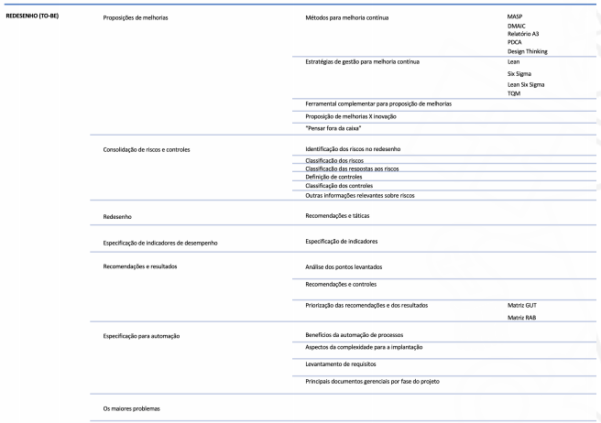

1. – implantação

Realizar efetivamente o desenho aprovado do processo de negócio na forma de procedimentos e fluxo de trabalhos documentados, testados e ainda considerando a criação de políticas e procedimentos novos e/ou revisados.

Pressupõe-se que nas fases anteriores foi elaborado e aprovado um conjunto completo de especificações e apenas ajustes devem ser efetuados durante a implementação.

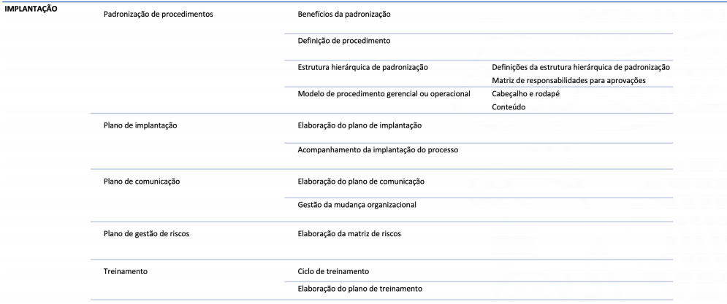

1. – monitoramento e controle

A contínua mensuração e monitoramento dos processos de negócio é chave para a obtenção de informações para os gestores de processos de negócio ajustarem os recursos e atingirem os objetivos do negócio.

Desta maneira, avalia-se o desempenho do processo através de metas e valores relevantes para a organização e pode assim realizar atividades de melhoria, redesenho ou reengenharia.

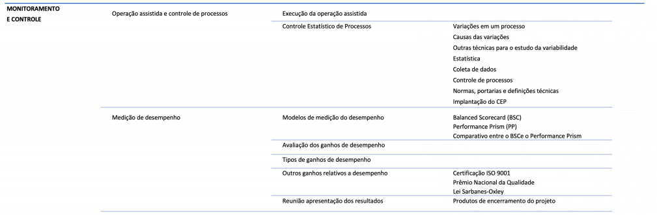

|  |
| --- |
| Pergunta 1 - O levantamento de processos representa uma das fases mais importantes da Gestão por Processos, pois envolve as necessidades, a regra do negócio e o mapeamento de suas atividades. Agora, no passado, nem sempre ocorria esse tipo ação no gerenciamento de processos, inicialmente, uma organização formal, também conhecida como tradicional, possuía uma composição de camadas hierárquicas, enfatizando:  funções e tarefas.  *Na visão funcional os organogramas das empresas mostram as funções e as tarefas, diferentemente da organização por processo onde cada processo pode atravessar toda a empresa (isto é, ter o processo ser realizado por diversos departamentos).*  Pergunta 2 - A Gestão por Processos possui características especificas, assinale a afirmativa incorreta.  Visão fragmentada e isolada.  *A gestão por processo tem visão do todo e o estilo é participativo.*  Pergunta 3 - Em uma empresa de fabricação de móveis para escritório, os processos de negociação de preços com os fornecedores enquadram-se na categoria de processos:  Gerenciais  *Os processos primários são aqueles que agregam valor diretamente aos clientes, de modo que representam as atividades essenciais para que as organizações cumpram a missão fixada para seu negócio. Os processos de suporte têm a função de oferecer reforço ou apoio para os processos primários, colaborando com a sua boa realização. Os processos gerenciais não entregam valor diretamente ao cliente, mas buscam garantir que os escopos operacionais, financeiros e regulatórios sejam cumpridos e alcançados.*  Pergunta 4 - O modelo de gestão baseado em processos apresenta características que o distingue de outros formatos de gestão. De acordo com as afirmativas abaixo, assinale a única que NÃO é verdadeira.  A importância do emprego do conceito de processo diminui à medida que as empresas trabalham com conteúdo cada vez mais intelectual ou mesmo nas empresas de conteúdo puramente intelectual.  Pergunta 5 - Pode-se definir fluxograma, por:  Representação gráfica que apresenta a sequencia de um trabalho de forma analítica, caracterizando as operações, os responsáveis ou as unidades organizacionais envolvidos no processo.  *O fluxograma é um diagrama utilizado para representar a sequencia dos processos, através de símbolos gráficos, de fácil entendimento.* |

**Unidade 3 – Estratégia de implementação de processos BIM**

1. – BIM: inovação e mudança da cultura organizacional;
2. – decisão de adoção do BIM;
3. – diagnóstico da organização;
4. – estrutura da implantação bim.
5. - BIM: inovação e mudança da cultura organizacional

“A baixa produtividade do setor da construção custa US$ 1,6 trilhão ao ano para a economia mundial”

Com a tecnologia BIM é possível criar digitalmente um ou mais modelos virtuais precisos de uma construção.

Eles oferecem suporte ao projeto ao longo de suas fases, permitindo melhor análise e controle do que os processos manuais.

Quando concluídos, esses modelos gerados por computador contêm geometria e dados precisos necessários para o apoio às atividades de construção, fabricação e aquisição por meio das quais a construção é realizada.

Sendo uma abordagem multidisciplinar, o BIM exige a inclusão de pessoas de diferentes formações;

Mudanças de cultura são lentas, pois exige que as pessoas alterem suas rotinas mentais, o que demanda tempo e esforço;

O acompanhamento rotineiro do desenvolvimento da equipe deve ser parte do gerenciamento da mudança e deve ser abordado no Plano de Implantação de Processos BIM.

1. – decisão de adoção do BIM

O diagnóstico da organização visa estabelecer a base sobre a qual será desenvolvido o programa de implantação.

É um descritivo do quadro atual das quatro dimensões que devem ser acompanhadas ao longo da restruturação a ser feita.

O paradoxo de um diagnóstico e que, para saber o que pesquisar, é preciso definir qual o objetivo que se deseja para a implantação, e isto a rigor só será definido mais tarde, ao traçarmos a estratégia da implantação.

Sendo assim, o diagnóstico é desenvolvido tendo por base um objetivo amplo, ainda genérico, de modo a ser possível levantar a situação de cada uma destas dimensões.